Ngày soạn: …/…/…
Ngày dạy: …/…/…

CHỦ ĐỀ 3. GIỮ GÌN TRUYỀN THỐNG NHÀ TRƯỜNG
I. MỤC TIÊU CHỦ ĐỀ
1. Kiến thức:
- Lập và thực hiện được kế hoạch giáo dục truyền thống nhà trường và đánh giá được ý nghĩa của hoạt động này.
- Thể hiện sự tự tin trong các tình huống giao tiếp, ứng xử và phân biệt thể hiện sự thân thiện với bạn bè, thầy cô.
- Thực hiện các hoạt động theo chủ đề của Đoàn Thanh niên Cộng sản Hồ Chí Minh.
2. Năng lực:
- Năng lực chung:
- Giao tiếp và hợp tác: biết sử dụng ngôn ngữ kết hợp với hình ảnh để trình bày thông tin, ý tưởng và thảo luận những vấn đề của bài học. Biết chủ động và gương mẫu hoàn thành phần việc được giao, góp ý điều chỉnh thúc đẩy hoạt động chung ; khiêm tốn học hỏi các thành viên trong nhóm.
- Giải quyết vấn đề và sáng tạo: Biết làm rõ thông tin, ý tưởng mới và phức tạp từ các nguồn thông tin khác nhau; biết phân tích các nguồn thông tin độc lập để thấy được khuynh hướng, độ tin cậy của những thông tin và ý tưởng mới
- Năng lực riêng:
- Thể hiện đực sự tự tin trong giao tiếp, ứng xử và trong các mối quan hệ khác nhau.
- Giải quyết được một số vấn đề về môi trường tự nhiên và xã hội phù hợp với khả năng của mình.
- Thể hiện được sự chủ động hợp tác, hỗ trợ mọi người trong hoạt động để đạt mục tiêu chung.
- Lãnh đạo được bản thân và nhóm, tạo động lực và huy động sức mạnh nhóm hoàn thành nhiệm vụ theo kế hoạch.
3. Phẩm chất:
- Nhân ái
- Trách nhiệm
II. THIẾT BỊ DẠY HỌC VÀ HỌC LIỆU
1. Đối với GV:
- Tranh, ảnh liên quan đến chủ đề
- Hướng dẫn HS các nhiệm vụ cần chuẩn bị, cần làm trong SBT, cần rèn luyện tại nhà để tham gia các buổi hoạt động trên lớp được hiệu quả.
2. Đối với HS:
- SGK, SBT hoạt động trải nghiệm, hướng nghiệp 10
- Thực hiện nhiệm vụ trong SBT trước khi đến lớp.
III. TIẾN TRÌNH DẠY HỌC
GỢI Ý NỘI DUNG SINH HOẠT DƯỚI CỜ VÀ SINH HOẠT LỚP
- Thể hiện lời nói, hành vi tôn trọng, lễ phép và biết ơn với thầy cô giáo, tự tin, thân thiện, cởi mở với bạn bè.
- Tham gia tích cự và hiệu quả các hoạt động phong trào do nhà trường, Đoàn thanh niên Cộng sản Hồ Chí Minh phát động.
- Rèn luyện hành vi văn hóa học đường
- Thảo luận và làm các sản phẩm giúp xây dựng phòng truyền thống nhà trường.
HOẠT ĐỘNG KHỞI ĐỘNG
a. Mục tiêu: Hoạt động này giúp HS có hứng thú hơn với chủ đề được học, hiểu và biết cách giữ gìn truyền thống nhà trường.
b. Nội dung: GV tổ chức cho HS quan sát một số tranh ảnh, bài viết về thầy cô, nhà trường và giới thiệu chủ đề.
c. Sản phẩm: HS hiểu thêm về thầy cô, nhà trường, nắm được nội dung chủ đề 3.
d. Tổ chức thực hiện:
Nhiệm vụ 1. Giới thiệu ý nghĩa của chủ đề
Bước 1. GV chuyển giao nhiệm vụ học tập
- GV cho cả lớp tìm hiểu truyền thống của nhà trường thông qua một số tranh ảnh, bài viết về thầy cô, nhà trường và các thế hệ HS được lưu giữ ở phòng truyền thống; hoặc qua các thước phim tài liệu, video/clip/buổi tổng kết năm học.
- GV giới thiệu ý nghĩa, sự cần thiết cũng như sự hấp dẫn của chủ đề (GV giới thiệu những thành tích dạy và học truyền thống tôn sư trọng đạo của nhà trường, thể hiện niềm tin và kêu gọi các em HS tiếp tục giữ gìn và phát huy những truyền thống tốt đẹp đó).
Nhiệm vụ 2. Định hướng nội dung
Bước 1. GV chuyển giao nhiệm vụ học tập
- GV tổ chức cho HS thảo luận nhóm: Quan sát tranh chủ đề, thảo luận ý nghĩa của hình ảnh chủ đề; đọc phần định hướng chủ đề trong sgk.
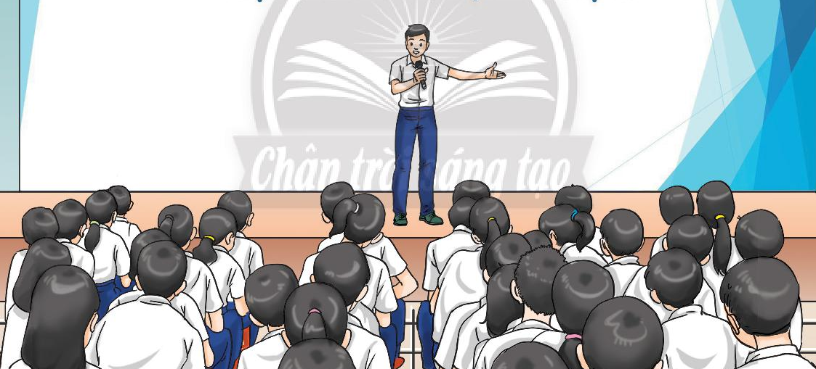
- GV cho HS đọc các nhiệm vụ cần thực hiện ở trang 26 và giải thích thêm để HS hiểu rõ hơn những việc cần làm trong chủ đề.
- GV hỏi HS những câu hỏi hoặc nội dung HS muốn mở rộng là gì. Yêu cầu HS mở SBT, hoàn thiện câu hỏi.
Bước 2. HS thực hiện nhiệm vụ học tập
- HS lắng nghe và tiếp thu, hỏi GV những vấn đề còn thắc mắc.
Bước 3, 4. Báo cáo, đánh giá kết quả hoạt động, thảo luận
- GV nhận xét hoạt động, dẫn dắt HS vào nội dung bài học.
HOẠT ĐỘNG KHÁM PHÁ – KẾT NỐI KINH NGHIỆM
Hoạt động 1. Tìm hiểu truyền thống trường em
a. Mục tiêu: Hoạt động này giúp HS xác định các truyền thống của nhà trường; xác định được bản thân đã tham gia góp phần phát triển truyền thống nào của nhà trường và cần tích cực tham gia hơn nữa những hoạt động góp phần phát triển truyền thống nhà trường.
b. Nội dung: GV lần lượt tổ chức HS các hoạt động:
- Gọi tên truyền thống tương ứng với một số hoạt động dưới đây và những hoạt động đã thành truyền thống ở trường em.
- Chia sẻ cảm xúc của em khi tham gia các hoạt động góp phần xây dựng và giữ gìn truyền thống nhà trường.
c. Sản phẩm: HS xác định các truyền thống của nhà trường, biết cách xây dựng truyền thống của trường.
d. Tổ chức thực hiện:
HOẠT ĐỘNG CỦA GV - HS | DỰ KIẾN SẢN PHẨM
*Nhiệm vụ 1. Gọi tên truyền thống tương ứng với một số hoạt động  Bước 1. GV chuyển giao nhiệm vụ học tập  - GV tổ chức cho HS chơi trò chơi: “Nhìn tranh dự đoán truyền thống trường em”. Cho HS quan sát khoảng 10 tranh về các truyền thống của nhà trường.( có thể là tranh chụp các góc trong phòng truyền thống nhà trường và các hoạt động diễn ra trong năm học).  - GV đưa ra lần lượt các bức ảnh và HS làm việc theo nhóm, trả lời tên ccs truyền thống tương ứng với mỗi bức ảnh. Nhóm nào trả lời đúng nhiều truyền thống nhà trường nhất và trong khoảng thời gian nhanh nhất thì nhóm đó giành chiến thắng.  - GV đặt vấn đề cho các nhóm: Hãy chỉ ra những hoạt động nào đã trở thành truyền thống ở trường và đưa ra dẫn chứng, hình ảnh minh họa.  Bước 2. HS thực hiện nhiệm vụ học tập  - HS tổ chức cho HS chơi trò chơi, tiếp nhận vấn đề, trả lời câu hỏi.  - GV tổ chức cho HS chơi trò chơi.  Bước 3. Báo cáo kết quả hoạt động, thảo luận  - GV mời 1 – 2 nhóm trình bày  Bước 4. Đánh giá kết quả thực hiện  - GV nhận xét và kết luận.  Nhiệm vụ 2. Chia sẻ cảm xúc của em  Bước 1. GV chuyển giao nhiệm vụ học tập  - GV tổ chức cho HS chia sẻ cảm xúc về những hoạt động mình đã tham gia và dự định sẽ tham gia để góp phần xây dựng và giữ gìn truyền thống nhà trường.  - GV sử dụng tiếp nhóm làm việc ở phần trước kèm theo “hiệu lệnh” để tổ chức hoạt động với mục đích tất cả các HS đều chia sẻ quan điểm của mình.  Bước 2. HS thực hiện nhiệm vụ học tập  - HS lần lượt tiếp nhận nhiệm vụ, cố gắng hoàn thành.  - GV quan sát và hỗ trợ HS khi cần.  Bước 3, 4. Báo cáo, đánh giá kết quả hoạt động, thảo luận  - GV nhận xét, đánh giá và lưu ý đối với HS. | 1. Tìm hiểu truyền thống trường em  * Gọi tên truyền thống tương ứng với một số hoạt động  - Gợi ý một số truyền thống nhà trường:  + Truyền thống tôn sư trọng đạo  + Truyền thống dạy tốt, học tốt  + Truyền thống tương thân tương ái  + Truyền thống về hoạt động của Đoàn Thanh niên Cộng sản Hồ Chí Minh.  + Truyền thống về các phong trào văn hóa, văn nghệ, thể thao…  * Chia sẻ cảm xúc của em  - Lưu ý:  Mỗi truyền thống của nhà trường được giữ gìn và phát triển đều cần đến sự cố gắng, nỗ lực của từng HS, GV và toàn thể cán bộ, nhân viên trong nhà trường. Truyền thống dạy và học, hoạt động thể dục thể thao hay hoạt động văn nghệ mà còn được thể hiện ở nét đẹp văn hóa giao tiếp, tình cảm thầy trò, bạn bè,…
Hoạt động 2. Xây dựng kế hoạch giáo dục truyền thống nhà trường
a. Mục tiêu: Hoạt động này giúp HS xác định được mục tiêu, lựa chọn nội dung xây dựng truyền thống nhà trường. Từ đó chuẩn bị các điều kiện và xác định cách tổ chức kế hoạch giáo dục truyền thống nhà trường.
b. Nội dung: GV lần lượt tổ chức HS các hoạt động:
- Xác định mục tiêu kế hoạch giáo dục truyền thống nhà trường
- Xây dựng nội dung hoạt động giáo dục truyền thống nhà trường đáp ứng mục tiêu đặt ra.
- Chuẩn bị các điều kiện và xác định cách thức tổ chức.
- Chia sẻ với bạn về kế hoạch mà em đã xây dựng.
c. Sản phẩm: HS nắm và hiểu rõ cách thức tổ chức kế hoạch giáo dục truyền thống gia đình.
d. Tổ chức thực hiện:

HOẠT ĐỘNG CỦA GV - HS | DỰ KIẾN SẢN PHẨM
*Nhiệm vụ 1. Xác định mục tiêu kế hoạch giáo dục truyền thống nhà trường  Bước 1. GV chuyển giao nhiệm vụ học tập  - GV yêu cầu HS xác định mục tiêu của kế hoạch giáo dục truyền thống nhà trường theo gợi ý trong mục 1, nhiệm vụ 2, sgk trang 28.  Gợi ý:  Tìm hiểu mục tiêu giáo dục truyền thống của nhà trường trong năm học và mục tiêu giáo dục theo chủ đề của Đoàn Thanh niên Cộng sản Hồ Chí Minh; đặt ra mục tiêu phù hợp, đảm bảo sự kết hợp, đảm bảo sự kết hợp giữa học tập và hoạt động tập thể.  - GV tổ chức cho HS làm việc nhóm, thảo luận việc xác định mục tiêu của kế hoạch, từng cá nhân trong nhóm trình bày, các bạn khác nhận xét, bổ sung ý kiến sau đó chọn ra nội dung với mục tiêu hay nhất.  - GV hướng dẫn HS sử dụng một số tiêu chí: tính thực tiễn, tính khả thi của kế hoạch; nội dung hay, có sức lan tỏa; hình thức dự kiến phù hợp;…  Bước 2. HS thực hiện nhiệm vụ học tập  - HS xác định mục tiêu của kế hoạch giáo dục truyền thống nhà trường.  - GV quan sát và hướng dẫn HS thực hiện.  Bước 3. Báo cáo kết quả hoạt động, thảo luận  - GV mời HS đứng dậy trình bày.  Bước 4. Đánh giá kết quả thực hiện  - GV nhận xét và kết luận.  Nhiệm vụ 2. Xây dựng nội dung hoạt động giáo dục truyền thống nhà trường đáp ứng mục tiêu đặt ra.  Bước 1. GV chuyển giao nhiệm vụ học tập  - GV tổ chức hoạt động theo nhóm đề xuất các nội dung và sắp xếp phù hợp với từng mục tiêu góp phần giữ gìn và phát huy truyền thống của trường.  - Sau thời gian làm việc nhóm 5 phút cùng các “hiệu lệnh”, GV yêu cầu đại diện 2 – 3 nhóm lên chia sẻ trước lớp, các nhóm còn lại chia sẻ, đóng góp ý kiến với từng nhóm trình bày.  Bước 2. HS thực hiện nhiệm vụ học tập  - HS lần lượt tiếp nhận nhiệm vụ, cố gắng hoàn thành.  - GV quan sát và hỗ trợ HS khi cần.  Bước 3, 4. Báo cáo, đánh giá kết quả hoạt động, thảo luận  - GV nhận xét, đánh giá và lưu ý đối với HS.  Nhiệm vụ 3. Chuẩn bị các điều kiện và xác định cách thức tổ chức  Bước 1. GV chuyển giao nhiệm vụ học tập  - GV gợi ý các hoạt động tổ chức hướng tới kỉ niệm ngày thành lập trường mà các nhóm  HS có thể tổ chức trên lớp:  + Nhìn lại truyền thống nhà trường đã đạt được trong 5 năm qua.  + Giới thiệu thành tích truyển thống dạy và học của nhà trường trong 5 năm qua.  + Văn nghệ ca ngợi truyển thống nhà trường.  +...  - GV gợi ý các hình thức để nhóm HS lựa chọn thực hiện phù hợp:  + Giới thiệu tập san, album.  + Tố chức trò chơi như “Ngược dòng thời gian”.  + Sáng tác và biểu diễn văn nghệ; vẽ tranh truyển thống và thuyết trình.  +...  - GV sử dụng kĩ thuật công não để HS xác định các điều kiện thực hiện kế hoạch.  - GV tổ chức cho HS trao đổi thảo luận theo nhóm để sắp xếp các điều kiện thực hiện theo một trật tự logic, khoa học và phân công nhiệm vụ phù hợp với năng lực và điểu kiện của từng thành viên.  - GV yêu cầu HS xây dựng kế hoạch tổ chức thực hiện: quy mô tổ chức, địa điểm, số lượng người tham gia, thành phần tham gia,...  - GV yêu cầu HS chuẩn bị phương tiện, điều kiện thực hiện của bản thân mỗi HS.  Bước 2. HS thực hiện nhiệm vụ học tập  - HS lần lượt tiếp nhận nhiệm vụ, cố gắng hoàn thành.  - GV quan sát và hỗ trợ HS khi cần.  Bước 3, 4. Báo cáo, đánh giá kết quả hoạt động, thảo luận  - GV nhận xét, đánh giá và lưu ý đối với HS.  Nhiệm vụ 4. Chia sẻ với bạn về kế hoạch mà em đã xây dựng  Bước 1. GV chuyển giao nhiệm vụ học tập  - GV tổ chức cho HS chia sẻ về kế hoạch đã xây dựng và yêu cầu HS tự tổ chức hoạt động của mình gay tại lớp học.  Bước 2. HS thực hiện nhiệm vụ học tập  - HS tiếp nhận nhiệm vụ, chia sẻ kế hoạch và tổ chức hoạt động đã thiết kế trước lớp.  - GV quan sát và hỗ trợ HS khi cần.  Bước 3, 4. Báo cáo, đánh giá kết quả hoạt động, thảo luận  - GV nhận xét, ghi nhận, động viên HS thực hiện kế hoạch giáo dục truyền thống nhà trường. | 2. Xây dựng kế hoạch giáo dục truyền thống nhà trường  * Gợi ý xác định mục tiêu kế hoạch giáo dục truyền thống nhà trường:  - Tìm hiểu mục tiêu giáo dục truyền thống của nhà trường trong năm học và mục tiêu giáo dục theo chủ đề của Đoàn Thanh niên Cộng sản Hồ Chí Minh;  - Đặt ra mục tiêu phù hợp, đảm bảo sự kết hợp giữa học tập và hoạt động tập thể.  * Gợi ý xây dựng nội dung hoạt động giáo dục truyền thống nhà trường đáp ứng mục tiêu đặt ra.  Các nội dung hoạt động giáo đục truyền thống nhà trường cho từng mục tiêu:  - Mục tiêu 1: Góp phần phát huy truyền thống hiếu học và phát triển văn hóa đọc.  + Thực hiện những việc làm giữ gìn và phát huy truyền thống hiếu học.  + Tham gia phong trào đọc sách do Đoàn Thanh niên nhà trường phát động.  + Học tập hướng nghiệp – trải nghiệm tại làng nghề.  - Mục tiêu 2: Góp phần đẩy mạnh phong trào xây dựng văn hóa học đường.  + Thể hiện truyền thống tôn sư trọng đạo bằng việc làm, lời nói cụ thể.  + Rèn luyện sự tự tin, thân thiện trong giao tiếp ứng xử, xây dựng tình bạn lâu bền.  + Thực hiện nếp sống văn minh, thanh lịch của học sinh.  * Gợi ý chuẩn bị các điều kiện và xác định cách thức tổ chức  - Xác định người điều hành tống thể kế hoạch, người giám sát, phân công nhiệm vụ cụ thể cho từng cá nhân/ nhóm theo từng nội dung.  - Xác định hình thức thực hiện cho mỗi nội dung giáo dục truyền thống; thời điểm bắt đầu, thời điểm kết thúc của từng hoạt động trong kế hoạch giáo dục.  - Xác định quy mô tổ chức cho mỗi nội dung hoạt động: địa điểm, số lượng người tham gia, thành phần tham gia,...  - Chuẩn bị phương tiện, điều kiện thực hiện khác,...  * Chia sẻ với bạn về kế hoạch mà em đã xây dựng.  Gợi ý:  - Người điều hành tổng thể kế hoạch: Hiệu trưởng.  - Người giám sát: Hiệu phó.  - Thời điểm bắt đầu: 7h sáng ngày 31-03.  - Thời điểm kết thúc: 11h cùng ngày.  - Địa điểm: Tại hội trường lớn của nhà trường.  - Số lượng người: Dự kiến 500 người cả giáo viên và học sinh.

Hoạt động 3. Phát huy truyền thống “Tôn sư trọng đạo”
a. Mục tiêu: Hoạt động này giúp HS thực hiện một số việc làm rèn kĩ năng thể hiện sự tự tin, thân thiện trong các tình huống giao tiếp, ứng xử với thầy cô, góp phần phát huy truyền thống Tôn sư trọng đạo của nhà trường.
b. Nội dung: GV tổ chức cho HS lần lượt các hoạt động:
- Thực hiện lời nói, hành vi ứng xử lễ phép, tôn trọng, biết ơn thầy cô trong học tập, hoạt động ở lớp, ở trường và chia sẻ kết quả đạt được với thầy cô, bạn bè.
- Đóng vai thể hiện hành vi phù hợp trong những tình huống được đặt ra trong SGK.
- Thực hiện những việc làm khác để góp phần phát huy truyền thống “Tôn sư trọng đạo”.
c. Sản phẩm: HS thực hiện được một số việc làm rèn kĩ năng thể hiện sự tự tin, thân thiện trong các tình huống giao tiếp, ứng xử với thầy cô, góp phần phát huy truyền thống Tôn sư trọng đạo của nhà trường.
d. Tổ chức thực hiện:
HOẠT ĐỘNG CỦA GV - HS | DỰ KIẾN SẢN PHẨM
*Nhiệm vụ 1. Thực hiện lời nói, hành vi ứng xử lễ phép, tôn trọng, biết ơn thầy cô trong học tập, hoạt động ở lớp, ở trường và chia sẻ kết quả đạt được với thầy cô, bạn bè.  Bước 1. GV chuyển giao nhiệm vụ học tập  - GV chia lớp thành các nhóm và cho HS chia sẻ những việc làm góp phần phát triển truyển thống “Tôn sư trọng đạo” bằng kĩ thuật công não với hai nhóm lĩnh vực theo gợi ý trong mục 1, nhiệm vụ 3, SGK trang 29:  + Những việc làm của HS thể hiện sự lễ phép, tôn trọng thầy, cô giáo.  + Những việc làm của HS thể hiện sự tri ân, biết ơn thầy, cô giáo.  - GV chia lớp thành hai nhóm, mỗi nhóm thực hiện một lĩnh vực.  Bước 2. HS thực hiện nhiệm vụ học tập  - HS tiếp nhận nhiệm vụ, nghiêm túc thực hiện nhiệm vụ được giao.  - GV quan sát và hướng dẫn HS thực hiện.  Bước 3. Báo cáo kết quả hoạt động, thảo luận  - GV mời đại diện một số HS trình bày kết quả của việc thực hiện hoạt động.  - Các HS còn lại lắng nghe, nhận xét, bổ sung ý kiến (nếu có).  Bước 4. Đánh giá kết quả thực hiện  - GV nhận xét và khuyến khích HS tiếp tục thực hiện việc làm tích cực trong nhà trường để giữ gìn truyền thống.  Nhiệm vụ 2. Đóng vai thể hiện hành vi phù hợp trong các tình huống  Bước 1. GV chuyển giao nhiệm vụ học tập  - GV tổ chức cho HS hoạt động theo nhóm, yêu cầu các nhóm nghiên cứu 3 tình huống SGK (tr.29).  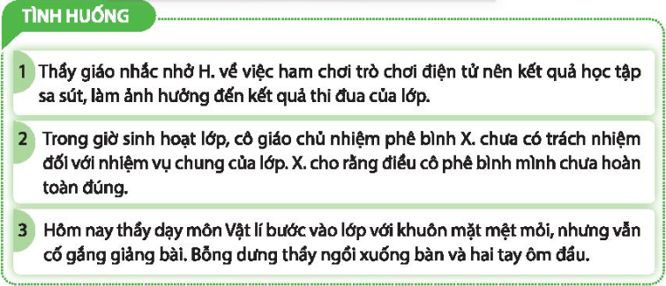  - GV chia nhóm, yêu cầu các nhóm HS đóng vai thể hiện hành vi phù hợp, góp phần phát huy truyền thống “Tôn sư trọng đạo”.  + Nhóm 1: Thực hành đóng vai tình huống 1 thể hiện lời nói, hành vi ứng xử lễ phép, tôn trọng thầy, cô giáo.  + Nhóm 2: Thực hành đóng vai tình huống 2 thể hiện lời nói, hành vi tự tin bày tỏ tâm tư, nguyện vọng với thầy, cô.  + Nhóm 3: Thực hành đóng vai tình huống 3 thể hiện hiện lời nói, hành vi tự tin, thể hiện sự quan tâm, trỉ ân sâu sắc và trân trọng tới thầy, cô giáo.  - GV lưu ý HS làm việc nhóm góc:  + Hiệu lệnh thứ nhất: đóng vai;  + Hiệu lệnh thứ hai: đổi vai;  + Hiệu lệnh thứ ba: đối tình huống.  - Đưa ra một số lưu ý để luôn thể hiện được đúng truyền thống “Tôn sư trọng đạo”.  Bước 2. HS thực hiện nhiệm vụ học tập  - Các nhóm HS tiếp nhận nhiệm vụ được phân công, hỗ trợ lẫn nhau, cố gắng hoàn thành.  - GV quan sát và hỗ trợ HS khi cần.  Bước 3, 4. Báo cáo, đánh giá kết quả hoạt động, thảo luận  - GV mời các nhóm chia sẻ trước lớp và bổ sung các ý kiến khác (nếu có).  - GV đánh giá, nhận xét, khuyến khích HS.  Nhiệm vụ 3. Thực hiện những việc làm khác để góp phần phát huy truyền thống “Tôn sư trọng đạo”  Bước 1: GV chuyển giao nhiệm vụ học tập  - GV tổ chức cuộc thi “Ai là người tự tin nhất? với cách thức tổ chức theo nhóm cặp (nhóm tổ) để lựa chọn ra người tự tin nhất theo các tiêu chí đánh giá sau:  + Thể hiện sự lễ phép, tôn trọng thầy, cô giáo;  + Chủ động bày tỏ, chia sẻ tâm tư và nguyện vọng với thầy, cô giáo;  + Thể hiện sự tri ân, biết ơn với thầy, cô giáo.  - GV tổ chức theo các nhóm và yêu cầu HS thể hiện lại những việc làm, hành vi, lời nói cụ thể mà mình đã ứng xử trong một số tình huống giao tiếp, ứng xử với thầy cô giáo, góp phần phát huy truyền thống “Tôn sư trọng đạo”  - GV tổ chức cho HS chia sẻ và thể hiện theo nhóm tổ, cùng lựa chọn ra bạn thể hiện cả ba tiêu chí một cách tự tin nhất.  Bước 2. HS thực hiện nhiệm vụ học tập  - Các nhóm HS tiếp nhận nhiệm vụ được phân công, hỗ trợ lẫn nhau, cố gắng hoàn thành.  - Trong nhóm, lần lượt từng HS chia sẻ và thể hiện hành vị, lời nới ứng xử một cách lễ phép, đúng mực.  - Chuẩn bị cho phần trình bày trước lớp.  - GV quan sát và hỗ trợ HS khi cần.  Bước 3, 4. Báo cáo, đánh giá kết quả hoạt động, thảo luận  - GV tổ chức cho HS chia sẻ và thể hiện trước lớp giúp HS rèn luyện sự tự tin, thân thiện trong giao tiếp, vừa phát huy truyền thống “Tôn sư trọng đạo”.  - GV khuyến kích HS nhận xét, góp ý lẫn nhau.  - GV đánh giá, nhận xét chung, tuyên dương các nhóm có phần trình bày tốt và kết luận hoạt động. | 3. Phát huy truyền thống “Tôn sư trọng đạo”  * Gợi ý những lời nói, hành vi ứng xử lễ phép, tôn trọng, biết ơn thầy cô trong học tập, hoạt động ở lớp, ở trường:  - Lễ phép, tôn trọng thầy, cô giáo  - Lắng nghe tích cực khi thầy cô giảng bài cũng như khi thầy cô quan tâm, chia sẻ, nhắc nhở.  - Chủ động nói lời cảm ơn chân thành với sự giúp đỡ, quan tâm của thầy cô; xin lỗi với thái độ cầu thị khi mắc khuyết điểm.  - Biết ơn thầy, cô giáo  - Quan tâm, động viên và hỏi thăm sức khỏe của thầy, cô, đặc biệt là các thầy, cô giáo cũ.  - Nói lời biết ơn; thể hiện sự biết ơn bằng thành tích học tập, rèn luyện của mình.  - Tham gia các hoạt động phòng trào thể hiện sự tri ân đối với thầy cô (biểu diễn văn nghệ, thể thao, báo tường, viết về thầy cô,...)  * Gợi ý một số hành vi phù hợp cho từng tình huống:  + Tình huống 1: H. cần thay đổi thái độ học tập theo lời thầy để không làm ảnh hưởng tới thi đua của lớp.  + Tình huống 2: X. có thể gặp cô để trao đổi về ý kiến riêng của mình. Cần có thái độ lễ phép và thừa nhận những điều mình làm sai.  + Tình huống 3: Lớp cần quan tâm và hỏi thăm sức khỏe thầy, hỗ trợ thầy nghỉ ngơi.  * Gợi ý một số việc làm, hành vi, lời nói cụ thể trong một số tình huống giao tiếp, ứng xử với thầy cô giáo, góp phần phát huy truyền thống “Tôn sư trọng đạo”:  + Viết thư hỏi thăm thầy, cô giáo cũ.  + Về thăm trường, thăm thầy cô giáo cũ nhân ngày 20/11.  + Làm những điều tốt đẹp, thi đua học tập tốt để báo đáp công ơn dạy dỗ của thầy cô.
Hoạt động 4. Xây dựng văn hóa giao tiếp, ứng xử với bạn bè
a. Mục tiêu: Hoạt động này giúp HS thực hiện một số việc làm rèn kĩ năng thể hiện sự tự tin, thân thiện trong các tình huống giao tiếp, ứng xử với bạn bè, góp phần giữ gìn, phát huy tình bạn.
b. Nội dung: GV tổ chức cho HS lần lượt các hoạt động:
- Thực hiện những việc làm góp phần giữ gìn, phát huy tình bạn và chia sẻ kết quả đạt được với thầy cô, bạn bè.
- Đóng vai xử lí tình huống.
c. Sản phẩm: HS nắm được các kĩ năng thể hiện sự tự tin, thân thiện trong các tình huống giao tiếp, ứng xử với bạn bè, góp phần giữ gìn, phát huy tình bạn.
d. Tổ chức thực hiện:
HOẠT ĐỘNG CỦA GV - HS | DỰ KIẾN SẢN PHẨM
*Nhiệm vụ 1. Thực hiện những việc làm góp phần giữ gìn, phát huy tình bạn và chia sẻ kết quả đạt được với thầy cô, bạn bè.  Bước 1. GV chuyển giao nhiệm vụ học tập  - GV yêu cầu HS chia sẻ những việc đã thực hiện được và chưa thực hiện được trong các hoạt động theo gợi ý mục 1, nhiệm vụ 4, SGK trang 30.  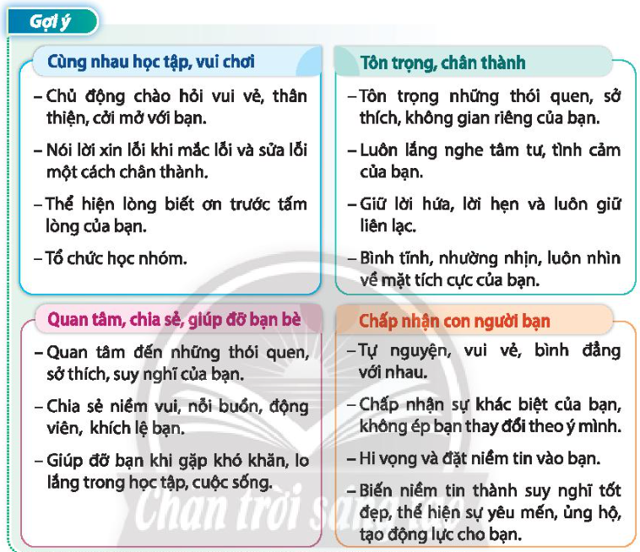  - GV hướng dẫn HS mô tả kết quả tự đánh giá của mình trên biểu đồ với các hành vi, lời nói thuộc 4 nhóm trong phần gợi ý, với ba mức độ tần suất thể hiện: thường xuyên, thỉnh thoảng và không thực hiện.  - GV tổ chức cho HS chia sẻ bức tranh mô tả về mình trong quan hệ với bạn bè theo hình thức nhóm cặp.  + Treo các bức tranh mô tả về mình ở một vị trí xác định trong lớp học.  + GV mời đại diện 3 - 4 bạn chia sẻ.  Bước 2. HS thực hiện nhiệm vụ học tập  - HS tiếp nhận nhiệm vụ, nghiêm túc thực hiện nhiệm vụ được giao.  - GV quan sát và hướng dẫn HS thực hiện.  Bước 3. Báo cáo kết quả hoạt động, thảo luận  - GV mời đại diện một số HS trình bày kết quả của việc thực hiện hoạt động.  - Các HS còn lại lắng nghe, nhận xét, bổ sung ý kiến (nếu có).  Bước 4. Đánh giá kết quả thực hiện  - GV chia sẻ, khen ngợi, động viên, khích lệ HS dựa trên một số định hướng:  + Những việc HS đã làm được, chưa làm được.  + Cảm xúc khi đó, thuận lợi và khó khăn.  + Gợi ý, định hướng để thực hiện những việc làm xây dựng tình bạn đẹp.  Nhiệm vụ 2. Đóng vai xử lí tình huống  Bước 1. GV chuyển giao nhiệm vụ học tập  - GV yêu cầu HS đọc các tình huống mục 2, nhiệm vụ 4, SGK trang 30.  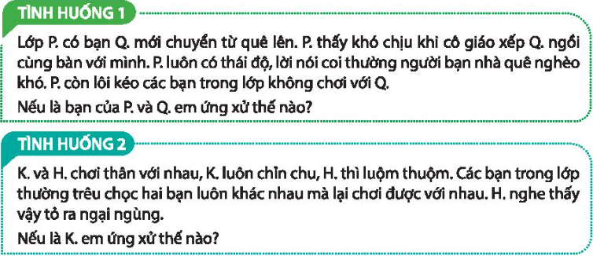  - GV tổ chức cho HS thảo luận theo nhóm về cách thức giải quyết vấn đề và cách thức thể hiện thông qua lời nói và hành vi cụ thể.  - GV đưa ra các “hiệu lệnh” khi HS thảo luận nhóm để lần lượt các thành viên chia sẻ và đổi vai giữa các thành viên trong nhóm.  Bước 2. HS thực hiện nhiệm vụ học tập  - Các nhóm HS tiếp nhận nhiệm vụ được phân công, hỗ trợ lẫn nhau. HS trong nhóm cùng đóng vai và giải quyết vấn đề trong 2 tình huống.  - GV quan sát và hỗ trợ HS khi cần.  Bước 3, 4. Báo cáo, đánh giá kết quả hoạt động, thảo luận  - GV mời một số nhóm trình bày phần xử lí tình huống trước lớp.  - Các HS khác nhận xét, đóng góp ý kiến.  - GV đánh giá, nhận xét chung, khuyến khích HS và dẫn dắt sang nhiệm vụ tiếp theo. | 4. Xây dựng văn hóa giao tiếp, ứng xử với bạn bè  * Gợi ý những việc làm góp phần giữ gìn, phát huy tình bạn và chia sẻ kết quả đạt được với thầy cô, bạn bè:  - Thường xuyên trò chuyện với bạn bè, thầy cô.  - Rủ bạn cùng học tập và tham gia các hoạt động.  - Bênh vực và bảo vệ bạn khi bạn bị bắt nạt.  - Chia sẻ những chuyện vui hoặc buồn với các bạn.  - Cùng bạn xây dựng tình bạn tốt đẹp, trong sáng, lành mạnh.  * Gợi ý phương án xử lí tình huống:  + Tình huống 1: Em sẽ đóng vai hòa giải để kết nối tình bạn giữa P và Q, giúp cho P hiểu và không còn thái độ, lời nói coi thường người bạn nhà quê nghèo khó.  + Tình huống 2: Nếu là K. em có thể giúp H ăn mặc gọn gàng hơn và nói với bạn không cần tự tin hay ngại ngùng, sống là chính mình.
Hoạt động 5. Thực hiện những việc làm giữ gìn và phát huy truyền thống hiếu học của trường em
a. Mục tiêu: Hoạt động này giúp HS nhận diện và thực hiện một số phương pháp học tập hiệu quả nhằm nâng cao kết quả học tập.
b. Nội dung: GV tổ chức cho HS lần lượt các hoạt động:
- Thực hiện cách thức rèn luyện học tập hiệu quả và chia sẻ kết quả đạt được với thầy cô, bạn bè.
- Hỗ trợ bạn cải thiện kết quả học tập trong các tình huống.
- Chia sẻ những việc làm của bản thân góp phần phát huy truyền thống hiếu học của nhà trường.
c. Sản phẩm: HS nhận diện và thực hiện được một số phương pháp học tập hiệu quả nhằm nâng cao kết quả học tập.
d. Tổ chức thực hiện:
HOẠT ĐỘNG CỦA GV - HS | DỰ KIẾN SẢN PHẨM
*Nhiệm vụ 1. Thực hiện cách thức rèn luyện học tập hiệu quả và chia sẻ kết quả đạt được với thầy cô, bạn bè.  Bước 1. GV chuyển giao nhiệm vụ học tập  - GV tổ chức cho HS làm việc nhóm dựa vào gợi ý ở mục 1, SGK trang 31 và sử dụng sơ đồ tư duy để hệ thống hoá các phương pháp học tập hiệu quả, phù hợp, dựa trên một số định hướng sau:  + Liệt kê các phương pháp học tập hiệu quả.  + Giải thích tại sao phương pháp hiệu quả bằng cách đưa ra các minh chứng (giải quyết được khó khăn cũng như đạt được mục tiêu để ra).  + Xác định các phương pháp đã sử dụng và sẽ sử dụng.  + Chia sẻ sơ đồ tư duy, hệ thống hoá các phương pháp học tập hiệu quả.  - GV gợi ý, định hướng cho HS xác định các điều kiện để thực hiện các phương pháp học tập đạt hiệu quả:  + Điểu kiện khách quan: điểu kiện môi trường học tập, trang thiết bị phục vụ học tập,...  + Điều kiện chủ quan: sắp xếp thời gian hợp lí, sự tập trung, chú ý của người học,...  - GV nhận xét khích lệ và tiếp tục động viên tỉnh thần học tập của HS.  Bước 2. HS thực hiện nhiệm vụ học tập  - HS tiếp nhận nhiệm vụ, nghiêm túc thực hiện nhiệm vụ được giao.  - GV quan sát và hướng dẫn HS thực hiện.  Bước 3. Báo cáo kết quả hoạt động, thảo luận  - GV yêu cầu các nhóm trình bày sản phẩm của nhóm mình trước lớp.  - Các nhóm khác lắng nghe, đóng góp ý kiến (nếu có).  Bước 4. Đánh giá kết quả thực hiện  - GV cho HS bình chọn nhóm có sản phẩm tốt nhất.  - GV nhận xét, khích lệ và tiếp tục động viên tình thần học tập của HS.  Nhiệm vụ 2. Hỗ trợ bạn cải thiện kết quả học tập trong các tình huống.  Bước 1. GV chuyển giao nhiệm vụ học tập  - GV yêu cầu HS đọc các tình huống mục 2, nhiệm vụ 5, SGK trang 31.  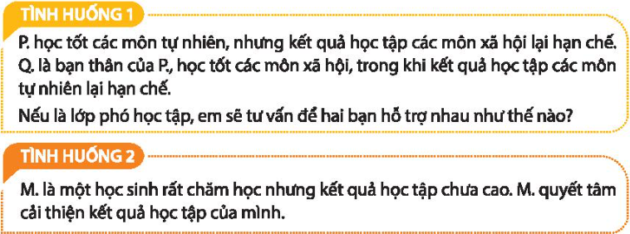  - GV hướng dẫn HS đóng vai là các bạn trong tình huống, thực hiện những việc làm, lựa chọn các phương pháp để đạt được mục tiêu đề ra:  + HS thảo luận theo nhóm về hiệu quả của từng phương pháp học tập đã lựa chọn, đề xuất các phương pháp học tập, kế hoạch học tập, thái độ học tập phù hợp.  + HS trong nhóm cùng đóng vai giải quyết vấn đề của tình huống 1, 2 trong mục 2, nhiệm vụ 5, SGK trang 31.  - GV đưa ra các “hiệu lệnh” khi HS thảo luận nhóm để lần lượt các thành viên chia sẻ và đổi vai giữa các thành viên trong nhóm.  Bước 2. HS thực hiện nhiệm vụ học tập  - Các nhóm HS tiếp nhận nhiệm, hỗ trợ lẫn nhau. HS trong nhóm cùng đóng vai và giải quyết vấn đề trong 2 tình huống.  - GV quan sát và hỗ trợ HS khi cần.  Bước 3, 4. Báo cáo, đánh giá kết quả hoạt động, thảo luận  - GV mời một số nhóm lên bảng đóng vai, trình bày phần xử lí tình huống trước lớp.  - Các HS khác nhận xét, đóng góp ý kiến.  - GV nhận xét phần thực hiện hoạt động của cả lớp.  Nhiệm vụ 3. Chia sẻ những việc làm của bản thân góp phần phát huy truyền thống hiếu học của nhà trường  Bước 1. GV chuyển giao nhiệm vụ học tập  - GV tổ chức cho HS thảo luận theo nhóm học tập, nhóm “chuyên gia” của từng môn học với mục đích các bạn cán sự môn học, các bạn học tập khá, tốt các môn học giúp đỡ,  hỗ trợ các bạn học tập chưa tốt môn học đó.  - GV hướng dẫn HS hệ thống hoá các kiến thức, kĩ năng và xác định những khó khăn trong học tập môn học. Từ đó, để xuất các biện pháp hỗ trợ, giúp đỡ bạn vượt qua hững khó khăn trong học tập.  - GV yêu cầu HS triển khai kế hoạch học tập, đồng hành và hỗ trợ cùng nhau trong suốt quá trình thực hiện.  - Hằng tuần, GV hướng dẫn nhóm HS đánh giá kết quả hoạt động nhóm, hoạt động rèn luyện của mỗi cá nhân.  Bước 2. HS thực hiện nhiệm vụ học tập  - HS tiếp nhận nhiệm vụ, hỗ trợ lẫn nhau, cố gắng hoàn thành nhiệm vụ.  - GV quan sát và hỗ trợ HS khi cần.  Bước 3, 4. Báo cáo, đánh giá kết quả hoạt động, thảo luận  - GV mời đại diện nhóm HS chia sẻ trước lớp về kết quả hoạt động của các nhóm học tập, nhóm “chuyên gia” của từng môn học.  - GV nhận xét và tổng kết hoạt động. | 5. Thực hiện những việc làm giữ gìn và phát huy truyền thống hiếu học của trường em  * Gợi ý cách thức rèn luyện học tập hiệu quả và chia sẻ kết quả đạt được với thầy cô, bạn bè.  - Thể hiện thái độ học tập tích cực  - Chú ý lắng nghe, tích cực tham gia xây dựng bài.  - Hoàn thành bài tập đúng hoặc trước hạn.  -...  - Lựa chọn và thực hiện phương pháp học tập hiệu quả:  - Tự hệ thống hoá kiến thức: xây dựng sơ đồ tư duy, thiết lập mối quan hệ kiến thức cũ và mới.  - Học tập theo nhóm,  - Thực hành, vận dụng kiến thức giải quyết tình huống thực tiễn.  - Tìm hiểu vấn đề mở rộng liên quan đến bài học qua các kênh thông tín khác nhau.  -...  - Đặt mục tiêu cao trong học tập:  - Xác định môn học cần cải thiện kết quả học tập. Thực hiện các biện pháp rèn luyện khắc phục khó khăn, rào cản trong học tập mỗi môn học.  - Xin tư vấn, hỗ trợ của thầy cô, người thân.  -...  * Gợi ý phương án xử lí tình huống:  + Tình huống 1: Nếu là lớp phó, em sẽ tư vấn đưa ra phương pháp kết hợp để hai bạn học nhóm hỗ trợ nhau cải thiện những môn học chưa tốt, cùng nhau nâng cao kết quả học tập.  + Tình huống 2: M cần tìm ra phương pháp học tập khoa học, hiệu quả và phù hợp để cải thiện kết quả học tập. Chăm học những không có phương pháp học tập phù hợp, hợp lí thì sẽ không có kết quả học tập tốt.  * Chia sẻ những việc làm của bản thân góp phần phát huy truyền thống hiếu học của nhà trường. Gợi ý:  - Để phát huy truyền thống hiếu học của dân tộc ta, những học sinh như em - những người còn ngồi trên ghế nhà trường, ngày càng phấn đấu hơn nữa học tập, đạt kết quả cao,không phụ lòng mong mỏi của thầy cô giáo, bố mẹ.  - Hơn nữa, còn phải phát triển toàn diện, tham gia các hoạt động tập thể tích cực, nâng cao kỹ năng mềm, hoàn thiện bản thân.
Hoạt động 6. Đánh giá ý nghĩa việc thực hiện hoạt động giáo dục truyền thống nhà trường
a. Mục tiêu: Hoạt động này giúp HS đánh giá được ý nghĩa việc thực hiện hoạt động giáo dục truyền thống nhà trường.
b. Nội dung: GV tổ chức cho HS lần lượt các hoạt động:
- Xác định kết quả hoạt động giáo dục truyền thống đối với học sinh.
- Đánh giá ý nghĩa của hoạt động giáo dục truyền thống nhà trường đối với em.
- Chia sẻ những mong muốn điều chỉnh kế hoạch giáo dục truyền thống của nhà trường sao cho hiệu quả và ý nghĩa hơn.
c. Sản phẩm: HS hiểu và đánh giá được ý nghĩa việc thực hiện hoạt động giáo dục truyền thống nhà trường.
d. Tổ chức thực hiện:
HOẠT ĐỘNG CỦA GV - HS | DỰ KIẾN SẢN PHẨM
*Nhiệm vụ 1. Xác định kết quả hoạt động giáo dục truyền thống đối với học sinh.  Bước 1. GV chuyển giao nhiệm vụ học tập  - GV tổ chức cho HS làm việc nhóm 4 – 6 HS, yêu cầu HS:  + Trao đổi, chia sẻ về những hoạt động giáo dục truyền thống được nhà trường tổ chức mà cá nhân đã tham gia. Tập hợp các hình ảnh ghi lại, mô tả lại những hoạt động giáo dục truyền thống mà các cá nhân đã tham gia thành cuốn album và được phân loại như phần gợi ý ở mục 1, nhiệm vụ 6, SGK trang 32.  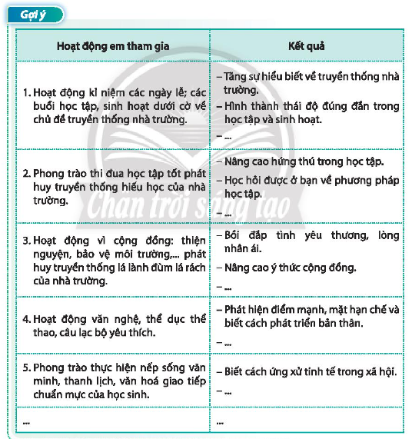  + Mô tả/trình bày các thông tin có liên quan đến từng hoạt động giáo dục truyền thống theo mẫu:  - Số lượng HS, khối lớp tham gia các hoạt động.  - Tinh thần, thái độ của HS khi tham gia hoạt động.  - Kết quả của hoạt động mang lại.  Bước 2. HS thực hiện nhiệm vụ học tập  - HS tiếp nhận nhiệm vụ, trao đổi và cùng hoàn thành sản phẩm album giới thiệu các hoạt động giáo dục truyền thống mà các thành viên đã từng tham gia.  - GV quan sát, hướng dẫn, HS thực hiện, hỗ trợ HS khi cần thiết.  Bước 3. Báo cáo kết quả hoạt động, thảo luận  - GV mời đại diện các nhóm trình bày sản phẩm của nhóm mình trước lớp.  - Các nhóm khác chú ý quan sát, đóng góp ý kiến (nếu có).  Bước 4. Đánh giá kết quả thực hiện  - GV cho HS bình chọn nhóm có sản phẩm tốt nhất.  - GV nhận xét phần thực hiện hoạt động của cả lớp.  Nhiệm vụ 2. Đánh giá ý nghĩa của hoạt động giáo dục truyền thống nhà trường đối với em.  Bước 1. GV chuyển giao nhiệm vụ học tập  - GV hướng dẫn các nhóm HS tiếp tục thảo luận về việc đánh giá ý nghĩa của hoạt động giáo dục truyển thống nhà trường đối với mỗi cá nhân.  - GV hướng dẫn các nhóm HS trao đổi ý nghĩa của hoạt động giáo dục truyền thống nhà trường đối với bản thân theo các gợi ý ở mục 2, nhiệm vụ 6, SGK trang 33:  + Xây dựng tình cảm tốt đẹp đối với mái trường, thầy cô, bạn bè.  + Nâng cao ý thức trách nhiệm của bản thân đối với việc tiếp nối truyền thống của các anh chị thế hệ trước.  + Thêm tự hào về những gì mình làm được góp phần xây dựng truyền thống nhà trường.  + Thêm tích cực, hứng thú, tìm tòi, sáng tạo trong học tập và tham gia các hoạt động tiếp theo.  +...  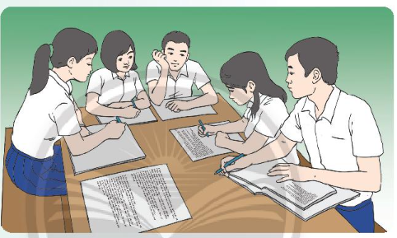  - GV lưu ý HS làm việc nhóm: hiệu lệnh thứ nhất: thành viên thứ nhất chia sẻ, hiệu lệnh thứ hai: thành viên thứ hai,... hiệu lệnh n: thành viên thứ n. Sau khi các thành viên đã chia sẻ, tập hợp số lượng thành viên tương ứng với mỗi ý nghĩa.  Bước 2. HS thực hiện nhiệm vụ học tập  - Các nhóm HS tiếp nhận nhiệm vụ, thảo luận theo gợi ý.  - GV quan sát và hỗ trợ HS khi cần.  Bước 3, 4. Báo cáo, đánh giá kết quả hoạt động, thảo luận  GV mời đại điện các nhóm lên chia sẻ trước lớp và nhận xét, ghi nhận, khích lệ, động viên HS.  Nhiệm vụ 3. Chia sẻ những mong muốn điều chỉnh kế hoạch giáo dục truyền thống của nhà trường sao cho hiệu quả và ý nghĩa hơn.  Bước 1. GV chuyển giao nhiệm vụ học tập  - GV tổ chức cho HS làm việc theo nhóm cặp và yêu cầu các nhóm cặp trao đổi, chia sẻ vể những việc làm cần thực hiện để nâng cao hiệu quả và ý nghĩa hơn của các hoạt động giáo dục truyền thống.  Bước 2. HS thực hiện nhiệm vụ học tập  - HS trao đổi theo nhóm cặp và đưa ra những minh chứng, lập luận và giải thích cho việc để xuất những việc làm, điểu chỉnh kế hoạch giáo dục truyền thống của nhà trường.  - GV quan sát, hỗ trợ, góp ý với HS khi cần.  Bước 3, 4. Báo cáo, đánh giá kết quả hoạt động, thảo luận  - GV mời đại diện các nhóm cặp lên trình bày và tổ chức cho các thành viên còn lại bình chọn phương án điểu chỉnh khả thi, hiệu quả nhất.  - GV nhận xét, tổng kết và rút ra những lưu ý khi thực hiện kế hoạch để đảm bảo hiệu quả và khai thác hết ý nghĩa của hoạt động giáo dục truyền thống nhà trường. | 6. Đánh giá ý nghĩa việc thực hiện hoạt động giáo dục truyền thống nhà trường  * Xác định kết quả hoạt động giáo dục truyền thống đối với học sinh theo các nội dung:  a. Các loại hoạt động giáo dục truyền thống được nhà trường tổ chức: tôn sư trọng đạo, xây dựng những tình bạn đẹp.  b. Số lượng học sinh tham gia các hoạt động: đông đủ.  c. Tinh thần, thái độ của học sinh khi tham gia hoạt động: tích cực/ vui vẻ/hạnh phúc.  d. Kết quả của hoạt động mang lại: Trải nghiệm cho học sinh, nâng cao kĩ năng.  * Gợi ý đánh giá ý nghĩa của hoạt động giáo dục truyền thống nhà trường:  - Mục đích xây dựng truyền thống trong trường học là để trưng bày, lưu giữ những tư liệu, kỷ vật quý báu thể hiện niềm tự hào gắn liền với quá trình phát triển của nhà trường, để giáo viên, học sinh, phụ huynh thường ngày lui tới tham quan, tìm hiểu, hoặc những thế hệ học sinh đã trưởng thành đi xa thỉnh thoảng có dịp trở về ghé thăm, nhằm tác động đến nhận thức, tình cảm, bồi đắp vào nét đẹp tâm hồn của mỗi người đã từng xuất thân – gắn kết từ ngôi trường ấy.  - Nhắc nhở, khơi gợi niềm tự hào mà noi theo tiếp tục đóng góp, xem đó là trách nhiệm và niềm vinh dự của bản thân. Có thể xem phòng truyền thống như một “bảo tàng” của nhà trường, nên cần hết sức chăm sóc để phát huy tác dụng giáo dục.  - Hành trang tiếp sức cho các thế hệ học sinh noi theo chắp cánh bay lên.  * Chia sẻ những mong muốn điều chỉnh kế hoạch giáo dục truyền thống của nhà trường sao cho hiệu quả và ý nghĩa hơn.  * Gợi ý:  + Tổ chức nhiều hoạt động.  + Đưa ra những phong trào thường xuyên hơn.  + Đẩy mạnh các hoạt động thi đua.
Hoạt động 7. Tham gia các hoạt động do Đoàn Thanh niên Cộng sản Hồ Chí Minh phát động, góp phần phát huy truyền thống nhà trường
a. Mục tiêu: Hoạt động này giúp HS biết cách và có thể thực hiện xây dựng thư viện lớp học do Đoàn trường phát động, góp phần rèn luyện thói quen đọc sách và phát huy truyền thống đọc sách.
b. Nội dung: GV tổ chức cho HS lần lượt các hoạt động:
- Thảo luận về cách tổ chức một số hoạt động của Đoàn Thanh niên Cộng sản Hồ Chí Minh trong việc phát huy truyền thống nhà trường.
- Thực hiện một số hoạt động phát huy truyền thống nhà trường của Đoàn Thanh niên Cộng sản Hồ Chí Minh.
c. Sản phẩm: HS biết cách và thực hiện được việc xây dựng thư viện lớp học do Đoàn trường phát động, góp phần rèn luyện thói quen đọc sách và phát huy truyền thống đọc sách.
d. Tổ chức thực hiện:
HOẠT ĐỘNG CỦA GV - HS | DỰ KIẾN SẢN PHẨM
*Nhiệm vụ 1. Thảo luận về cách tổ chức một số hoạt động của Đoàn Thanh niên Cộng sản Hồ Chí Minh trong việc phát huy truyền thống nhà trường.  Bước 1. GV chuyển giao nhiệm vụ học tập  - GV tổ chức chia nhóm theo tổ và yêu cầu HS lên kế hoạch, thực hành xây dựng góc thư  viện lớp học.  - GV gợi ý cho HS một số bước cần thực hiện:  + Tập hợp và phân loại sách theo các chủ đề, nhóm môn học.  + Giá, kệ sách: bằng gỗ, bằng kim loại, hoặc dây và kẹp sách.  + Khảo sát các vị trí và lắp đặt các giá, kệ sách đảm bảo an toàn, tiện ích khi sử dụng và  có tính thẩm mĩ.  + Phân chia nhiệm vụ cho các thành viên: chuẩn bị sách, giá kệ và lắp đặt, trang trí thư  viện sách.  - GV hướng dẫn các nhóm thiết kế và xây dựng với đa dạng ý tưởng trình bày góc thư viện tại vị trí nhóm tổ của mình.  - GV cho nhóm HS thực hành xây dựng thư viện lớp học theo các góc/ vị trí lớp học.  Bước 2. HS thực hiện nhiệm vụ học tập  - HS tiếp nhận nhiệm vụ, trao đổi để thực hiện nhiệm vụ.  - GV quan sát, hướng dẫn, HS thực hiện, hỗ trợ HS khi cần thiết.  Bước 3. Báo cáo kết quả hoạt động, thảo luận  - GV cho HS báo cáo và chia sẻ kết quả, sản phẩm được giao. Mỗi nhóm có 2 - 3 phút báo cáo kết quả thực hiện nhiệm vụ.  - Các nhóm khác chú ý quan sát, đóng góp ý kiến (nếu có).  Bước 4. Đánh giá kết quả thực hiện  - GV cho HS bình chọn nhóm có sản phẩm tốt nhất.  - GV nhận xét, khuyến khích HS tổ chức thực hiện.  Nhiệm vụ 2. Thực hiện một số hoạt động phát huy truyền thống nhà trường của Đoàn Than niên Cộng sản Hồ Chí Minh  Bước 1. GV chuyển giao nhiệm vụ học tập  - GV sử dụng kĩ thuật công não hướng dẫn các nhóm HS liệt kê các hoạt động mà cá nhân đã tham gia góp phần phát huy truyền thống nhà trường do Đoàn Thanh niên Cộng sản HCM phát động.  Bước 2. HS thực hiện nhiệm vụ học tập  - Các nhóm HS tiếp nhận nhiệm vụ, trao đổi, kể tên các hoạt động Đoàn mà cá nhân đã tham gia.  - GV khuyến khích HS tích cực suy nghĩ, thực hiện hoạt động.  Bước 3, 4. Báo cáo, đánh giá kết quả hoạt động, thảo luận  - GV mời đại điện các nhóm chia sẻ trước lớp.  - GV tổng kết, nhận xét và đưa ra những lưu ý khi thực hiện nhiệm vụ. | 7. Tham gia các hoạt động do Đoàn Thanh niên Cộng sản Hồ Chí Minh phát động, góp phần phát huy truyền thống nhà trường  * Tổ chức một số hoạt động của Đoàn Thanh niên Cộng sản Hồ Chí Minh trong việc phát huy truyền thống nhà trường.  - Hoạt động của các câu lạc bộ: nghệ thuật, STEM, khoa học,...  - Xây đựng phong trào văn hóa đọc trong nhà trường.  - Cách thực hiện mô hình trường học gắn với sản xuất, kinh doanh.  * Gợi ý một số hoạt động phát huy truyền thống nhà trường của Đoàn Thanh niên Cộng sản Hồ Chí Minh.  + Thi đua xây dựng tập thể vững mạnh.  + Tổ chức hoạt động tôn sư trọng đạo.  + Phát huy truyền thống hiếu học.  + Hưởng ứng phong trào rèn luyện sức khỏe.
PHẢN HỒI VÀ CHUẨN BỊ HOẠT ĐỘNG TIẾP THEO
Hoạt động 8. Khảo sát kết quả hoạt động
a. Mục tiêu: Hoạt động này giúp HS luôn ý thức đánh giá bản thân, sự tiến bộ về các kĩ năng liên quan đến chủ đề.
b. Nội dung: GV tổ chức đánh giá đồng đẳng, khảo sát kết quả tự đánh giá.
c. Sản phẩm: HS tự đánh giá được bản thân, chỉ ra điểm yếu, điểm mạnh để hoàn thiện bản thân ngày càng tốt hơn.
d. Tổ chức thực hiện:
HOẠT ĐỘNG CỦA GV - HS | DỰ KIẾN SẢN PHẨM
*Nhiệm vụ 1. Đánh giá đồng đẳng  Bước 1. GV chuyển giao nhiệm vụ học tập  - GV chia lớp thành các nhóm, tổ chức cho các nhóm thảo luận về những thuận lợi và khó khăn khi thực hiệ các hoạt động trong chủ đề này.  - GV yêu cầu các thành viên trong nhóm đánh giá về bạn theo các yêu cầu cần đạt của chủ đề: “Thích điều gì nhất ở bạn khi tham gia hoạt động trong chủ đề và mong gì ở bạn để bạn tiến bộ hơn”.  Bước 2. HS thực hiện nhiệm vụ học tập  Các nhóm trao đổi, thảo luận để thực hiện nhiệm vụ.  Bước 3. Báo cáo kết quả hoạt động, thảo luận  - GV mời đại diện một vài nhóm trình bày kết quả thảo luận của nhóm mình.  Bước 4. Đánh giá kết quả thực hiện  - GV mời một vài HS thực sự tiến bộ lên bảng để ghi nhận và tuyên dương.  - GV yêu cầu HS ghi lại những ý kiến của GV và bạn vào SBT.  Nhiệm vụ 2. Khảo sát kết quả tự đánh giá  Bước 1. GV chuyển giao nhiệm vụ học tập  - GV đọc từng nội dung trong bảng tự đánh giá và hỏi cho HS đánh giá theo các mức độ tốt, đạt, chưa đạt.  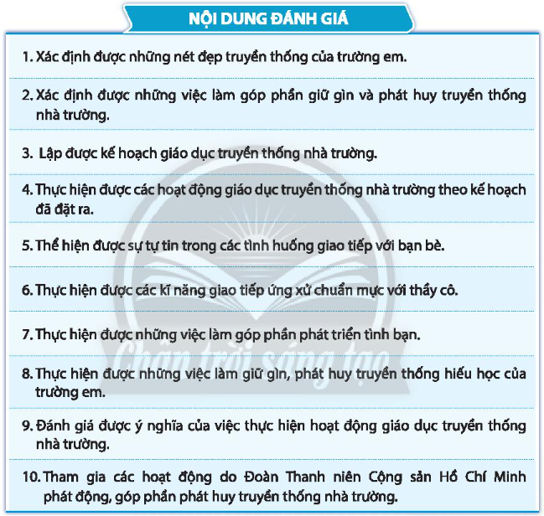  Bước 2. HS thực hiện nhiệm vụ học tập  - HS tự đánh giá.  Bước 3. Báo cáo kết quả hoạt động, thảo luận  - GV tổng kết khảo sát và ghi vào tài liệu của mình.  - GV tổng kết số liệu, ghi nhận và động viên, khích lệ HS tiếp thực hiện, rèn luyện những kĩ năng liên quan đến việc giữ gìn truyền thống nhà trường.  Bước 4. Đánh giá kết quả thực hiện  - GV dặn dò HS chuẩn bị những nội dung cho giờ hoạt động trải nghiệm, hướng nghiệp tiếp theo. | 8. Khảo sát kết quả hoạt động
*Hướng dẫn về nhà:
- Rèn luyện những kĩ năng giữ gìn và phát huy truyền thống nhà trường.
- Khuyến khích bạn bè có ý thức giữ gìn, phát huy các truyền thống của nhà trường.
Xem trước và hoàn

